# Phân tích yêu cầu phần mềm thông qua khảo sát nhu cầu doanh nghiệp

# Mục lục

1. Giới thiệu về doanh nghiệp được khảo sát
2. Xác định quá trình phát triển các yêu cầu phần mềm
3. Khảo sát nhu cầu các nhóm người sử dụng
4. Xây dựng khả năng (vision) và phạm vi (scope) của phần mềm
5. Xác định các nhóm người sử dụng và đặc tính của họ và đại diện tiêu biểu cho mỗi nhóm
6. Phân tích và xác định các yêu cầu phần mềm dựa trên các đại diện của các nhóm NSD
7. Xây dựng các đặc tính xác định chất lượng yêu cầu và các yêu cầu khác (non-functional requirement)
8. Xây dựng UseCase và phân rã UseCase

# Phần 1: Giới thiệu về doanh nghiệp được khảo sát

Công ty cổ phần Umaster, địa chỉ tại số 185 Chùa Láng, Láng Thượng, quận Cầu Giấy, Hà Nội là một agency chuyên cung cấp các sản phẩm truyền thông phục vụ nhu cầu quảng bá marketing cho các doanh nghiệp vừa và lớn. Các sản phẩm đầu ra của công ty điển hình là các video Animation 2d với chủ đề giới thiệu sản phẩm, tuyên truyền văn hóa doanh nghiệp, Video quay dựng, Poster, Banner quảng bá để doanh nghiệp có thể sử dụng trong các chiến dịch truyền thông của mình.

Umaster được một đội ngũ trẻ trung vận hành, với số lượng thành viên cốt lõi là 15 người, với các phòng ban được chia ra bao gồm: phòng sản xuất, phòng marketing, phòng tài chính và nhân sự. Trong lần khảo sát doanh nghiệp để lấy yêu cầu về phần mềm mong muốn sản xuất, team của em đã lựa chọn phòng sản xuất để phỏng vấn và khảo sát.

Thông qua trao đổi, bên em được biết phòng sản xuất có tổ chức những khóa học ngắn hạn kéo dài từ 1-1,5 tháng tuyển sinh học viên bên ngoài để đào tạo, nhằm mục đích tạo ra nhân lực sản xuất cho công ty, cũng như đem lại lợi nhuận về mặt đào tạo, nội dung giáo trình và giảng viên đều chính là các nhân sự sản xuất của công ty. Hiện tại, quá trình tuyển sinh hay giảng dạy đều được tiến hành thủ công, hoặc thông qua các phương tiện không tập trung để liên lạc, lưu trữ thông tin tài nguyên, dẫn tới thiếu tính tổ chức và khoa học. Team em quyết định sẽ xây dựng một phần mềm để đáp ứng nhu cầu đào tạo này, còn sẽ không khai thác vấn đề tuyển sinh và quản lý học viên.

# Phần 2: Xác định quá trình phát triển các yêu cầu phần mềm

* Team em sẽ thực hiện phỏng vấn các nhóm thành viên của công ty với những câu hỏi liên quan tới nghiệp vụ của họ, quy trình triển khai các công việc của họ và những khó khăn để từ đó lựa chọn ra phạm vi của phần mềm đáp ứng cho mảng nào.
* Sau khi xác định được hướng, team sẽ tiến hành phỏng vấn sâu hơn những người tham gia tương tác với phần mềm, để khai thác những business requirement và user requirement đối với phần mềm đó.
* Team sẽ chia ra làm 3 nhóm tương đương với 3 người, phỏng vấn từng nhóm đối tượng sử dụng với mẫu câu được chuẩn bị trước, dùng phương pháp MoSCoW: Must-Should-Could-Would để phân loại cái nào phải có, phải làm đối với các requirement
* Team sau đó sẽ họp lại, trao đổi để loại bỏ những requirement thừa, hoặc không phải liên quan tới phần mềm, xác định phạm vi giải quyết bài toán và đưa ra những chức năng chính
* Team sau đó sẽ đề xuất với bên doanh nghiệp những tính năng chính, góp ý sửa đổi và sau đó tiến hành xây dựng phần mềm

# Phần 3: Khảo sát nhu cầu các nhóm người sử dụng

Team em có chuẩn bị những mẫu câu hỏi cho các nhóm đối tượng khác nhau tham gia vào quá trình đào tạo học viên tại các khóa học để khai thác những vấn đề như:

* Quy trình tổ chức, vận hành một khóa học diễn ra như thế nào
* Những bất cập, khó khăn trong hiện tại
* Những mong muốn, đề xuất, kì vọng về phần mềm giải quyết các nhu cầu

Trong đó, sẽ có những câu hỏi đầu mang tính mở và rộng hơn để kích thích sự trao đổi, và để team em nắm bắt được cách nói chuyện của từng thành viên để lựa chọn cách giao tiếp khai thác thông tin

**Các nhóm đối tượng được phỏng vấn bao gồm:**

* Giám đốc Điều hành (Chủ doanh nghiệp) : Anh Hoàng Thái Lễ
* Giám đốc sản xuất : Anh Phan Đức Trọng
* Các trưởng nhóm sản xuất : Anh Nguyễn Đình Thắng và Chị Thái Kim Hương
* Đội ngũ giảng viên tại các khóa học
* Đội ngũ sản xuất
* Các học viên tham gia khóa học

**Form câu hỏi để phỏng vấn cho các nhóm đối tượng khác nhau**

|  |
| --- |
| **Mẫu câu hỏi cho nhóm ban quan trị**  **(Giám đốc điều hành và Giám đốc sản xuất)**   1. Anh/Chị tổ chức khóa học nhằm mục đích gì? 2. Đôi tượng nhắm tới của khóa học này là ai? 3. Quy trình tổng quát triển khai một khóa học? 4. Anh/chị có gặp khó khăn, bất tiện nào trong việc vận hành mảng đào tạo này   không ?   1. Nếu có một phần mềm để hỗ trợ việc vận hành một khóa học, anh/chị mong muốn nó có những tính năng nào? |

|  |
| --- |
| **Mẫu câu hỏi cho nhóm Giảng viên**   1. Anh/chị mong muốn gì từ việc giảng dạy những khóa học này? 2. Anh/chị có thể trình bày một buổi học được diễn ra như thế nào không? 3. Anh/chị có gặp khó khăn hay bất tiện gì trong quá trình vận hành một buổi học hay cả khóa học không 4. Nếu có một phần mềm, giải quyết những khó khăn của mình, thì anh/chị mong muốn nó có tính năng gì 5. Anh/chị có yêu cầu gì về tinh thần của phần mềm hay không (Chủ yếu về giao diện) |

|  |
| --- |
| **Mẫu câu hỏi cho nhóm Học viên, Nhân sự sản xuất**   1. Anh/chị mong muốn gì khi học tập tại những khóa học này 2. Anh/chị có thể trình bày những điều hài lòng/chưa hài lòng ở khóa học này hay không? (Chú ý hướng về phần tổ chức, không thiên về nhận xét nội dung khóa) 3. Anh/chị có mong muốn có một phần mềm ứng dụng hỗ trợ trong khóa học này hay không, nếu có thì nó sẽ làm được gì giúp anh/chị ? |

Sau quá trình phỏng vấn và khảo sát, đây là những kết quả team em đã thu được và tổng hợp lại:

1. **Kịch bản nghiệp vụ**

* Lớp học sẽ bao gồm một giảng viên, 1 trợ giảng và các học viên tham dự
* Giảng viên tạo một group zalo, thêm các học viên của lớp vào một group để nhắn tin và trao đổi tài nguyên khóa học thông qua đó
* Giảng viên sẽ chuẩn bị sẵn 1 slide power point, gửi cho các bạn học viên thông qua group zalo đã được thêm vào trước, đồng thời trình chiếu để giảng dạy
* Trong quá trình học, giảng viên có thể lấy các tài nguyên về vector trên mạng và gửi cho học viên thông qua zalo.
* Sau khi buổi học kết thúc, giảng viên giao bài tập về nhà là một file pdf cũng thông qua zalo.
* Các sản phẩm bài tập về nhà là những file video sẽ được học viên upload lên google drive của cá nhân và gửi thông qua email cho giảng viên
* Giảng viên sẽ download các bài tập đó, cho vào drive của cá nhân để làm mẫu cho các lớp học sau.
* Các thông báo từ giảng viên tới lớp sẽ được đăng lên trên zalo, học viên và giảng viên cũng trao đổi trên nền tảng đó
* Khi lớp học kết thúc, giảng viên sẽ thu hồi lại quyền chia sẻ các file cho học viên, xóa group zal
* Sang các khóa học tiếp theo, quá

1. **Khó khăn trong quá trình triển khai nghiệp vụ**

* Các tài nguyên của giảng viên bị phân tán, không tập trung tại một nền tảng, và phải chia sẻ nhiều lần cho học viên. Hành động này lặp đi lặp lại khi sang lớp học khác
* Quá nhiều group zalo để giảng viên có thể quản lý
* Ứng dụng chat và chia sẻ file đang dùng lẫn nhau, dẫn tới tài nguyên bị trôi đi trong quá trình trao đổi
* Học viên cũng phải sử dụng nhiều nền tảng như email, drive, zalo trong suốt quá trình học
* Xây dựng một phần mềm tích hợp nhiều tính năng để hỗ trợ cho quá trình giảng dạy trực tiếp

# Phần 4: Mô tả phần mềm :

**4.1 Mô tả phần mềm:**

- Khả năng lưu trữ tài nguyên lâu dài, có thể truy cập, sửa đổi ngay trên phần mềm

- Khả năng hiển trị và streaming các tài nguyên ngay tại phần mềm

- Dữ liệu tài nguyên được bảo mật và có khả năng kiểm soát quyền truy cập tới các tài nguyên ấy

- Có chức năng tạo ra các lớp học, quản lý lớp học, trao đổi tin nhắn giữa các học viên và giảng viên

**4.2. Tác nhân sử dụng phần mềm**

Tác nhân sử dụng phần mềm được chia làm 3 đối tượng chính

* Admin: người quản trị viên của hệ thống
* Teacher: Giảng viên của các lớp học
* Student: Học viên tham gia lớp học

# Phần 5: Sơ đồ tổng quan UseCase :

# 

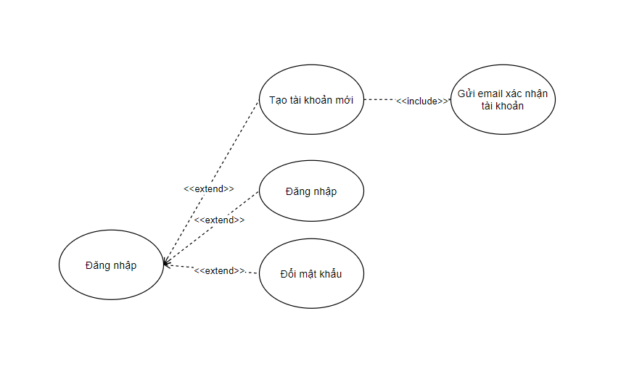**Phân rã UseCase**

